ANALISIS DAN RANCANGAN BERORIENTASI OBJEK WEB JURNAL ILMIAH TERPADU
Nyimas Sopiah¹, M. Izman Herdiansyah², Afriyudi³
Magister Teknik Informatika, Universitas Bina Darma
Jl. Ahmad Yani No.12 Palembang
email: nyimas_sopiah@yahoo.com¹, herdians1816@gmail.com², babe_yudi@gmail.com³

ABSTRAK
Universitas Bina Darma (UBD) merupakan salah satu perguruan tinggi yang telah menggunakan wadah penelitian dan karya ilmiah dalam bentuk Jurnal. Pengelolaan jurnal dilakukan dengan cara mengirimkan melalui pengelola jurnal UBD yang terdiri dari beberapa orang untuk dipublikasikan. Hal ini menyebabkan tidak terintegrasinya pengiriman artikel. Selain itu untuk memenuhi peraturan dari Direktorat Penelitian dan Pengabdian Pada Masyarakat (DP2M), penulis yang berasal dari eksternal universitas sebanyak 60%. Artinya bahwa kurangnya promosi mengenai jurnal itu sendiri. Jurnal yang berbasis web menjadi suatu kebutuhan dalam pengelolaan jurnal saat ini di UBD. Penelitian ini bertujuan untuk: menganalisis dan merancang web Jurnal Ilmiah Terpadu UBD dengan Metode Berorientasi Objek menggunakan tools (alat bantu) UML (Unified Modelling Language).

Kata kunci: Jurnal, Metode Berorientasi Objek, UML (Unified Modeling Language) dan

- PENDAHULUAN
Jurnal adalah terbitan berkala yang berbentuk pamflet berseri berisi bahan yang sangat diminati orang saat diterbitkan . Bila dikaitkan dengan kata ilmiah di belakang kata jurnal dapat terbitan berarti berkala yang berbentuk pamflet yang berisi bahan ilmiah yang sangat diminati orang saat diterbitkan [3]. Jurnal merupakan salah satu wadah ilmiah untuk mengakomodir penulisan ilmiah dari masyarakat yang berbasis pengetahuan. Di dunia pendidikan pada saat ini khususnya dunia pendidikan atas, telah banyak sekali wadah dalam bentuk jurnal yang dapat kita lihat. Universitas Bina Darma (UBD) merupakan salah satu perguruan tinggi yang telah menggunakan wadah penelitian dan karya ilmiah dalam bentuk Jurnal. Seiring dengan berkembangnya universitas, maka saat ini telah ada 8 jurnal di UBD disesuaikan dengan bidang ilmu masing-masing, yaitu MATRIK (ilmu komputer), MBiA (ilmu ekonomi), TEKNO (ilmu teknik), INOVASI (ilmu komunikasi), BINA EDUKASI (ilmu pendidikan), PSYCE (ilmu psikologi), BINA BAHASA (ilmu bahasa) dan BINA MANAJEMEN (ilmu manajemen). Kedelapan jurnal tersebut terpusat pada saat ini yang dinamakan Jurnal Ilmiah Terpadu (JIT) Universitas Bina Darma.
1
Pengelolaan jurnal pada saat ini masih terpusat, artinya dikelolah dengan satu tim yang terkontrol. Di mana tiap-tiap jurnal mempunyai ketua tim penyunting masing-masing dibantu oleh satu administrasi dan terkontrol pada pengelolaan yang terpusat yang dipimpin oleh seorang Koordinator Jurnal Ilmiah Terpadu yang juga dibantu oleh wakilnya. Selama ini pengelolaan jurnal dilakukan dengan cara yang konvensional. Siapapun yang ingin mempublikasikan hasil karya ilmiahnya harus mengirim ke pengelola jurnal UBD untuk dipublikasikan. Proses pengiriman artikel ke pengelola selama ini melalui media kertas, CD, flash disc atau e-mail. Hal ini menyebabkan tidak terintegrasinya pengiriman artikel. Kemudian penulis menunggu sampai dengan batas waktu yang tidak ditentukan.
Salah satu tujuan jurnal yang terakreditasi adalah bahwa penulis artikel dari jurnal berasal dari pihak eksternal universitas. Di mana sesuai dengan peraturan dari Direktorat Penelitian dan Pengabdian Pada Masyarakat (DP2M) mensyaratkan tahun 2010 ini penulis yang berasal dari eksternal universitas sebanyak 60%. Artinya bahwa kurangnya promosi mengenai jurnal itu sendiri.
Dalam pengelolaan sebuah jurnal tidak hanya penerbitan yang merupakan hal yang penting, tetapi juga administratif yang kompleks. Ditambah lagi misalnya dengan deadline penerbitan suatu karya ilmiah. Kadang-kadang di sisi pelayanan terabaikan. Salah satu contoh, misalnya dalam hal membalas e-mail. Kadang-kadang bukan menjadi prioritas utama di sisi pelayanan. Jika hal ini terabaikan maka tidak menutup kemungkinan jika kredibilitas pelayanan jurnal menjadi menurun.
Berdasarkan dari uraian di atas, menunjukkan bahwa jurnal yang berbasis web menjadi suatu kebutuhan dalam pengelolaan jurnal. Ide penelitian ini adalah menganalisis dan membuat rancangan web jurnal yang diharapkan dapat membantu di dalam pengelolaan Jurnal Ilmiah Terpadu di Universitas Bina Darma.

- metodologi penelitian
  - Metode Penelitian

Pada penelitian ini menerapkan metode penelitian tindakan (action research). Metode penelitian ini merupakan metode penelitian yang bertujuan mengembangkan keterampilan-keterampilan baru atau cara pendekatan baru dan untuk memecahkan masalah dengan penerapan langsung di dunia kerja atau dunia aktual lainnya.

  - Metode Pengumpulan Data

Metode pengumpulan data yang digunakan dalam penelitian ini baik dalam kegiatan penelitian maupun dalam proses penyusunan laporan. Beberapa langkah yang digunakan adalah observasi terhadap objek penelitian, pengumpulan data awal dan studi pustaka

  - Metode Analisis

Metode analisis berorientasi objek yang digunakan pada penelitian ini adalah metode Unified [1]. Adapun tahapan analisis berorietnasi objek yang digunakan adalah 1) Berpedoman pada kebutuhan pemakai sistem, 2) Mengidentifikasikan skenario pemakaian atau use-case, 3) Memilih kelas-kelas dan objek-objek menggunakan kebutuhan sebagai penuntun, 4) Mengidentifikasi atribut dan operasi untuk masing-masing kelas objek, 5) Mengidentifikasi struktur dan hirarki kelas-kelas, 6) Membangun model keterhubungan kelas dan objek, 7) Melakukan review model yang dihasilkan dengan skenario atau use-case.

  - Metode Perancangan

Metode perancangan yang digunakan pada penelitian ini adalah metode berorientasi objek menggunakan UML. UML adalah salah satu alat bantu yang sangat handal di dunia pengembangan sistem yang berorientasi objek[2]. UML dapat menyediakan bahasa pemodelan yang mudah dimengerti oleh pengembang dan dapat dikomunikasikan dengan pemakai. Adapun diagram-diagram yang dibuat pada UML terdiri dari: 1) use case diagram, 2) behaviour diagram (statechart diagram dan activity diagram), 3) interraction diagram (sequence diagram dan collaboration diagram), 4) class diagram, 5) component diagram, 6) deployment diagram

  - Bahan Penelitian

Bahan penelitian yang digunakan dalam melakukan penelitian ini meliputi: 1) Microsoft Windows XP, sebagai perangkat lunak sistem operasi, 2) MySQL, sebagai Perangkat lunak pengelola basis data (DBMS), 3) Microsoft Word, sebagai perangkat lunak dalam penyusunan laporan, 4) Rational Rose, sebagai perangkat lunak perancangan sistem, 5) Pemrograman PHP, sebagai perangkat lunak bahasa pemrograman yang digunakan, 6) Apache, sebagai server lokal.

- HASIL
  - Analisis Berorientasi Objek

Analisis berorientasi objek merupakan tahapan yang dilakukan di dalam penelitian ini. Metode yang digunakan adalah metode Unified. Langkah-langkahnya dapat dilihat di bawah ini.

Fact Finding / User Requirement (Menemukan Fakta / Kebutuhan Pemakai)

Pengelolaan jurnal pada saat ini masih terpusat, artinya dikelolah dengan satu tim yang terkontrol. Di mana tiap-tiap jurnal mempunyai ketua tim penyunting dibantu Penyunting Pelaksana dan Penyunting Ahli dan terkontrol pada pengelolaan yang terpusat yang dipimpin oleh seorang Koordinator Jurnal Ilmiah Terpadu yang juga dibantu oleh wakilnya.

Mengidentifikasi Skenario Pemakai atau Use Case

Dalam pendefisian skenario ini terdapat 11 skenario yaitu skenario Pendaftaran, Entry User, Entry Data Jurnal, View Artikel Masuk, Verifikasi Artikel, Pembagian Artikel, Edit Penyunting Pelaksana, Sunting Artikel, Verifikasi Content, Upload Artikel dan Kirim Surat.

Memilih Kelas-Kelas dan Objek-objek Menggunakan Kebutuhan Sebagai Penuntun

Berdasarkan skenario di atas maka dapat dibuat objek-objek dan kelas-kelasnya yaitu: 1) Kelas Penulis yang berasal dari objek Penulis dan daftar artikel masuk, 2) Kelas User berasal dari objek Pengelola JIT, Ketua Penyunting, Penyunting Pelaksana, dan Penerima surat, 3) Kelas Jurnal berasal dari objek jurnal, 4) Kelas Verifikasi berasal dari daftar kelengkapan format penulisan jurnal, 5) Kelas Penyunting_artikel berasal dari objek daftar pengiriman artikel, 6) Kelas Verifikasi_penyunting berasal dari objek daftar keterangan content, 7) Kelas Upload berasal dari kelas artikel, 8) Kelas Surat berasal dari objek surat.

Mengidentifikasi Atribut dan Operasi untuk Masing-masing Kelas Objek

Atribut dan Operasi sudah dapat terlihat dari skenario masing-masing kelas. Berdasarkan kelas-kelas maka dapat dibuat atribut dan operasinya.
- Kelas Penulis, atributnya adalah no_kirim, tgl-kirim, nama_penulis, email, institusi, judul_artikel, tipe_artikel, Id_jurnal, file_artikel, ket_ver. Sedangkan operasinya adalah kirim artikel.
- Kelas User mempunyai atribut id_user, nama_user, password, dan posisi.s edangkan operasinya adalah simpa, edit dan delete.
- Kelas Jurnal terdiri dari atribut id_jurnal, nm_jurnal dan sampul. Operasinya adalah simpat, edit dan delete.
- Kelas Verifikasi, atributnya adalah no_ver, tgl_verifikasi, no_kirim, hc2sft, ket1, bp, ket2, j_in14_en10, ket3, abstrak, ket4, keywords, ket5, pendahuluan, ket6, mp, ket7, pembahasan, ket8, kesimpulan, ket9, dft_rujukan, ket10, lampiran, ket11, posisi_artikel, dan penyunting. Sedangkan operasinya adalah verifikasi.
- Kelas Penyunting_artikel terdiri dari atribut no_pembagian, tgl_pembagian, id_user, no_kirim, ket_sunting, dan posisi_sunting. Operasi pada keals ini adalah kirim ke penyunting.
- Kelas Verifikasi_penyunting mempunyai atribut no_sunting, tgl_sunting, id_user, no_kirim, keterangan, dan publish. Operasi pada kelas ini yaitu kirim.
- Kelas Upload mempunyai atribut no_upload, tgl_upload, volume, no_kirim, id_jurnal, dan file_artikel. Operasi pada k elas ini adalah publish
- Kelas Surat terdiri dari atribut tgl_surat, perihal, alamat_email dan file_surat. Operasi pada kelas ini adalah kirim email.

Mendefinisikan Struktur dan Hirarki Kelas-Kelas

Struktur Kelas
Susunan struktur kelas pada penelitian ini memiliki jenis-jenis kelas berikut: 1) Kelas Main yaitu kelas web jurnal, 2) Kelas yang menangani tampilan sistem yaitu Kelas Home, Kelas Syarat_Pendaftaran, Kelas Tentang_Jurnal, Kelas Pendaftaran_Artikel, Kelas Kontak_Kami dan Kelas Login, 3) Kelas yang diambil dari pendefinisian skenario dinamakan kelas login yang terdiri dari: Kelas Penulis, User, Jurnal, Verifikasi, Penyunting_artikel, Verifikasi_penyunting, Upload dan Surat.

Hirarki Kelas
Adapun hirarki dari kelas-kelas yang sudah didefinisikan di atas dapat dilihat pada gambar berikut:

Gambar 1. Hirarki Kelas

Membangun Keterhubungan kelas dan Objek

Setelah diketahui objek dan kelas dari web jurnal ini, maka akan dibuat keterhubungan antara kelas-kelas tersebut, yaitu: 1) Kelas Penulis dan kelas Jurnal mempunyai relasi asosiasi, 2) Kelas Penulis dengan kelas Penyunting_artikel berhubungan secara asosiasi, 3) Kelas Penulis dan kelas Verifikasi berhubungan secara asosiasi, 3) Kelas Penulis dengan kelas Verifikasi_penyunting berelasi secara asosiasi, 4) Kelas Penulis dan kelas Upload mempunyai relasi asosiasi, 5) Kelas Jurnal akan tampil di kelas upload, 6) Kelas User akan menyunting kelas Penyunting_artikel, 7) Kelas User akan membuat kelas Verifikasi_Penyunting, 8) Kelas User akan mengirim kelas Surat.

  - Rancangan Berorientasi Objek

Perancangan merupakan tahapan yang dilakukan setelah tahap analisis. Perancangan berorientasi objek yang digunakan Penulis adalah Unified Modelling Language (UML).

Use Case Diagram

Setelah Penulis mendefinisikan skenario/use case di tahap analisis, maka berdasarkan tahap tersebut dibuatkan use case diagram. Dapat dilihat pada gambar berikut:

Gambar 2. Use Case Diagram

Behavior Diagram

State Diagram
State diagram pada penelitian ini dapat dilihat sebagai berikut:

Gambar 3. State Diagram

Avtivity Diagram
Activity diagram menggambarkan berbagai alir aktivitas (workflows) dalam sistem yang sedang
dirancang, bagaimana masing-masing alir berawal, decision yang mungkin terjadi, dan bagaimana mereka berakhir.

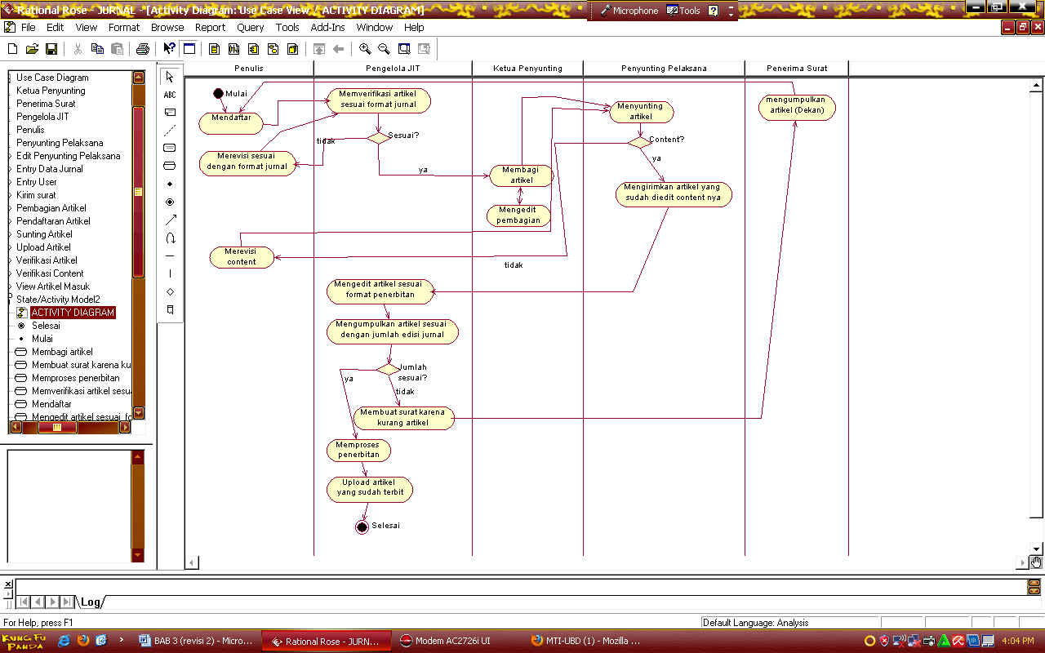

Gambar 4. Activity Diagram

Interaction Diagram

Sequence Diagram
Sequence diagram adalah suatu diagram yang menggambarkan interaksi antar objek dan mengindikasikan komunikasi diantara objek-objek tersebut. Pada kasus ini terdapat 12 objek yaitu: penulis, artikel, pengelola_JIT, daftar kelengkapan format penulisan, daftar artikel masuk, ketua_penyunting, daftar pengiriman artikel, Penyunting_Pelaksana, daftar keterangan content, surat, penerima_surat dan jurnal.
Sequence Diagram pada kasus ini dapat dilihat pada gambar berikut:

Gambar 5. Sequence Diagram

Collaboration Diagram
Collaboration diagram menggambarkan interaksi antar objek seperti sequence diagram, tetapi lebih menekankan pada peran masing-masing objek dan bukan pada waktu penyampaian message.

Gambar 6. Collaboration Diagram

Class Diagram

Class diagram merupakan bagian dari structure diagram. Class diagram menggambarkan struktur sistem dari segi pendeinisian kelas-kelas yang akan dibuat untuk membangun sistem. Di dalam suatu kelas terdapat atribut dan metode/operasi. Atribut merupakan variabel/informasi yang dimiliki oelh suatu kelas, sedangkan operasi atau metode merupakan fungsi-fungsi yang dimiliki oleh suatu kelas. Untuk kelas, atribut dan metode/operasi sudah didefinisikan di tahap analisis. Class diagram pada penelitian ini dapat dilihat pada gambar berikut:

Gambar 7. Class Diagram

Component Diagram

Component diagram adalah bagian dari structure diagram. Component diagram dibuat untuk menunjukkan organisasi dan ketergantungan di antara kumpulan komponen dalam sebuah sistem. Component Diagramnya adalah sebagai berikut:

Gambar 8. Component Diagram

Deployment Diagram

Deployment diagram menunjukkan tata letak sebuah sistem secara fisik, menampakkan bagian-bagian software yang berjalan pada bagian-bagian hardware (Munawar, 2005).

Gambar 9. Deployment Diagram

- KESIMPULAN
Rancangan Web Jurnal Ilmiah Terpadu merupakan sebuah rancangan web yang akan menbantu di dalam pengelolaan jurnal. Rancangan Web Jurnal tersebut masih perlu dilakukan pengujian dan evaluasi, sehingga apa yang dirancang sesuai dengan program yang dibuat. Namun demikian, dengan menggunakan perancangan UML diharapkan dapat diterapkan sesuai dengan perancangannya. Kemudian diharapkan penelitian lebih lanjut untuk menerapkan rancangan ini ke dalam bahasa pemrograman.

REFERENSI

[1] Haryanto, Bambang (2004) Rekayasa Sistem Berorientasi Objek. Bandung: Informatika.

[2] Munawar (2005) Pemodelan Visual. Jakarta: Graha Ilmu.

[3] Rifai, Mien, A (1995) Buku Pegangan Gaya Penulisan, penyunting dan penerbitan Karya Ilmiah Pegangan Gaya Penulisan, Penyunting dan Penerbitan Karya Ilmiah Indonesia. Yogyakarta: Gajah Mada University.

